**ГИМНАСТИКА ДЛЯ МАЛЫШЕЙ**

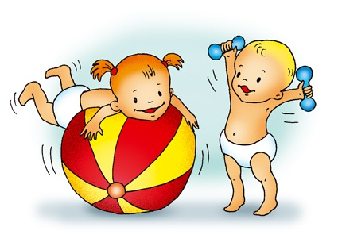**Гимнастика** - веселая игра, которая никогда не наскучит детям. Изюминка такой физкультуры в том, что, делая упражнения, ребенок развивает образное мышление. Он представляет себя то великаном, то гномиком или игрушкой. Предлагаем Вам помочь малышу «стать» самолетом, паровозом и гусеницей.

## ****Упражнение «Паровоз»****

[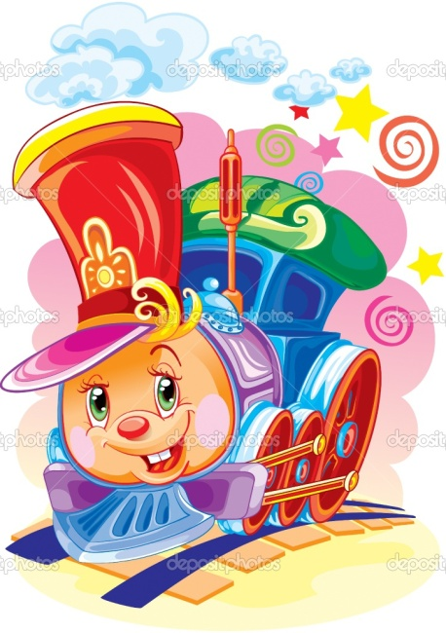](http://static3.depositphotos.com/1002275/180/v/950/depositphotos_1804120-Magic-steam-locomotive.jpg)Найдите изображение паровоза и покажите его ребенку. Объясните, что паровоз не такой быстрый, как самолет, зато очень сильный, потому что без труда тянет за собой множество вагонов. Малыш легко повторит движения паровоза. Для этого ему нужно стать на четвереньки, затем согнуть руки и почти лечь грудью на пол. Это положение надо зафиксировать на несколько секунд. А затем можно подняться и сесть на пятки.

## ****Упражнение «Самолет»****

[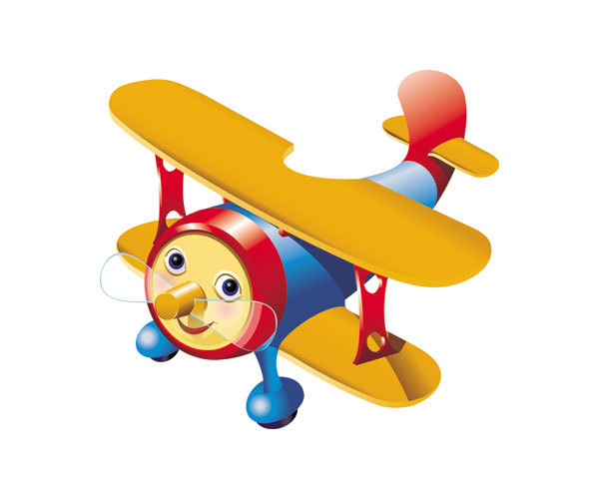](http://illustrators.ru/illustrations/188381_original.jpg?1298832557)Если на вопрос «Кем ты хочешь стать?», ребенок ответит – «летчиком», осуществите его мечту прямо сейчас. Управлять крылатой машиной интересно. Для этого нужно поставить ноги вместе, а руки развести в стороны и поднять на высоту плеч – это будут крылья истребителя. А теперь в полет! Руки опускать нельзя (ведь самолет не машет крыльями), зато можно делать наклоны вправо и влево. Чтобы крылатая машина была похожа на настоящую. Во время «полета» ребенок может гудеть: чем выше скорость, тем громче звук. Это упражнение укрепляет мышцы спины и боковые мышцы, а также руки и ноги.

## ****Упражнение «Гусеница»****

[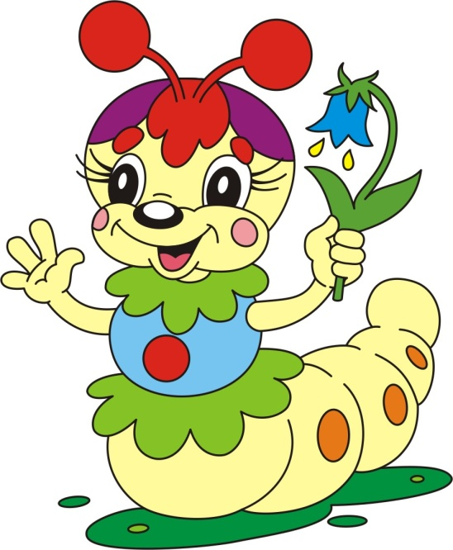](http://freelance.ru/img/portfolio/pics/00/09/54/611583.jpg)У гусеницы нет ни ручек, ни ножек, но передвигается она очень быстро, потому что делает волнообразные движения всем телом. Ребенок сможет ползать точно так же. Надо только лечь на спину, руки прижать плотно к туловищу, а ноги выпрямить. Пусть ребенок попробует передвигаться вперед на ягодицах, спине и плечах. При этом следите, чтобы он не помогал себе ни руками, ни ногами.